Министерство цифрового развития, связи и массовых коммуникаций Российской Федерации
Ордена Трудового Красного Знамени
Федеральное государственное бюджетное образовательное учреждение высшего образования
«Московский технический университет связи и информатики»
Кафедра Многоканальных телекоммуникационных систем

Курсовая работа по дисциплине ЦСП
«Проектирование цифровых систем передач»

Выполнил:
Ст. (Я не сумасшедший).
Гр. БСС1901
Вариант: №8

Проверила:
Калабекьянц.Н.Э.

Москва 2022г.
Исходные данные для расчета
 | Участок сети | Тип аппаратуры | Тип кабеля | Длина участка сети, [км]
 | Местный | ИКМ-15 | КСПП 1x4x0.9 | 90
 | Внутризоновый | ИКМ-480 | МКТ-4 | 250
 | Магистральный | ИКМ-1920 | КМ-4 | 380
Коэффициент шума корректирующего усилителя |  |  |  | F = 4
 | Запас помехоустойчивости регенератора, [дБ] |  |  | ΔA_{з} = 8
 | Напряжение ДП на один НРП, [В] |  |  | U_{нрп} = 16
 | Пик-фактор сигнала, [дБ] |  |  | $Q_{пик}$ = 13.5
 | Среднеквадратическое отклонение сигнала, [дБ] |  |  | = 4
 | Среднее значение сигнала,[ дБ] |  |  | Y₀ = -14
 | Требуемая защищенность от шумов дискретизации, [дБ] |  |  | А_{з дискр.} = 63
 | Минимально допустимая защищенность от шумов квантования, [дБ] |  |  | А_{з кв.}= 26
 | Коэффициент, учитывающий инструментальные шумы кодирования |  |  | ε = 5 * ${10}^{-4}$
 | Вероятность ошибки на магистраль |  |  | Р_{ош.м.} = ${10}^{-7}$
 | Коэффициент, учитывающий шумы регенератора |  |  | η_{рег.}= 0.05

1. Краткие технические данные кабелей

1.1 Аппаратура ИКМ-15
Система ИКМ-15 предназначена для организации соединительных линий между сельскими АТС по кабелям типа КСПП 1x4x0,9 или КСПП 1x4x1,2.
Режим работы — однокабельный.
Скорость передачи цифрового сигнала в линии — 1024 Кбит/с.
Максимальная дальность связи — 100 км.
Длина участка регенерации (4 ÷ 7,2) км.
Затухание участка регенерации на расчётной частоте 512 кГц в пределах (26 ÷ 46) дБ.
Дистанционное питание (ДП) и служебная связь осуществляется по искусственным цепям.
Постоянный ток ДП — 85 мА.
Максимальном напряжение ДП — 350 В.
Максимальная длина секции ДП — 50 км.
Максимальное количество НРП в секции ДП — 7 штук.
Тип, когда в линии — двоичный без возврата к нулю. Символы 0 передаются в виде пробелов, а символы 1 — в виде импульсов с амплитудой, равной 3 ± 0,3 В и длительностью равной тактовому интервалу в мкс.
Цикл передачи содержит 16 канальных интервалов (КИ), каждый из которых состоит из 8 тактовых интервалов (ТИ). Канальный интервал КИ0 предназначен для передачи символов цикловой и сверхцикловой синхронизации, телеграфных каналов и информации СУВ. Структура цикла передачи (временной спектр) представлена на рисунке 1.1
Оконечная станция: стойка ОС на две системы, промежуточная станция ПС (два двусторонних линейных регенератора).
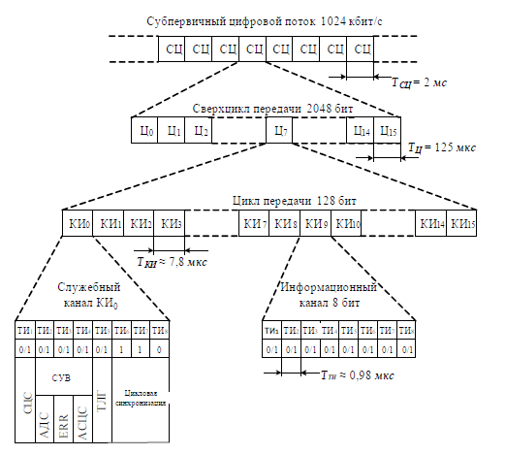
Рис. 1.1. Структура цикла передачи аппаратуры ИКМ-15
КИ — канальный интервал.
ТИ — тактовый (разрядный) интервал.
СЦС — бит сверхцикловой синхронизации.
СУВ — сигналы управления и взаимодействия.
АДС — авария на дальней стороне.
ERR — превышение допустимого коэффициента ошибок.
АСЦС — авария сверхцикловой синхронизации.
ТЛТ — бит телеграфного канала.

1.2. Аппаратура ИКМ-480
Аппаратура ИКМ-480 предназначена для организации каналов на внутризоновых и магистральных сетях при использовании кабеля МКТ-4 1,2/4,6.
Режим работы — однокабельный.
Скорость передачи цифрового сигнала — 34368 кбит/c.
Максимальная дальность связи — 2500 км.
Длина участка регенерации (2,3 ÷ 3,2) км.
Затухание участка регенерации на расчётной частоте 17184 кГц в пределах (43 ÷ 73) дБ.
Максимальная длина секции ДП — 200 км.
Максимальное количество НРП в секции ДП — 80 штук.
Постоянный ток ДП — 200 мА.
Максимальное напряжение ДП — 1300 В.
Тип кода в линии — ЧПИ (чередующаяся полярность импульсов) или его модификация КВП-3 (код с высокой плотностью единиц) со скремблированием (преобразование кода с целью получения свойств случайной последовательности).
Временной спектр разделён на циклы длительностью Т=62,5 мкс. Цикл состоит из трех равных по времени субциклов, в каждом из которых содержится по 716 разрядных интервалов, причем первые 12 из них занимаются служебными сигналами (цикловым синхросигналом, сигналами КСС и т.д.), а остальные — информацией посимвольно объединенных четырех вторичных потоков. Общее число позиций в цикле равно 2148, из них информационных — 2112+4. Структура цикла передачи представлена на рисунке 1.2
Служебная связь между оборудованием третичного временного группообразования (ТВГ) осуществляется по цифровому каналу, между ОРП — по высокочастотным каналам служебной связи, а между НРП и ОРП — в спектре (0,3 ÷ 3,4) кГц по рабочим парам кабеля. Телеконтроль осуществляется по рабочим парам без перерыва связи.
Комплектация оборудования: стойка ТВГ — на 4 комплекта, стойка оборудования линейного тракта — на 2 системы, стойка аналого-цифрового преобразования стандартной третичной группы частот 812-1044 кГц, необслуживаемый регенерационный пункт НРПГ-2, устанавливаемый в грунт, — на 2 системы.
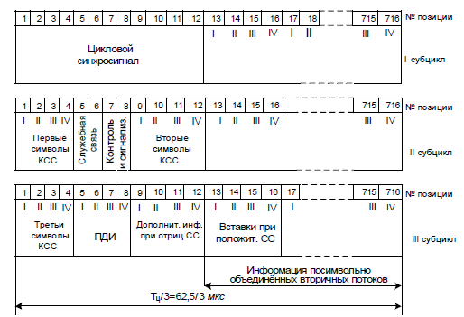
Рис. 1.2. Структура цикла передачи оборудования ИКМ-480
ПДИ — передача дискретной информации
КСС — команды согласования скоростей.
Отрицательное СС (согласование скоростей) — скорость считывания меньше скорости записи. Передача отстающего информационного бита вместо одного из служебных.
Положительное СС — скорость считывания превышает скорость записи. Вставка (стаффинг) дополнительного бита в объединяемый поток.

1.3. Аппаратура ИКМ-1920
Аппаратура ИКМ-1920 предназначена для организации каналов на внутризоновых и магистральных сетях при использовании кабеля КМ-4 2,6/9,4
Режим работы — однокабельный.
Скорость передачи цифрового сигнала — 139264 кбит/c.
Максимальная дальность связи — 12500 км.
Длина участка регенерации (2,75 ÷ 3,15) км.
Затухание участка регенерации на расчётной частоте 69632 кГц в пределах (45 ÷ 63) дБ.
Постоянный ток ДП — 400 мА.
Максимальное напряжение ДП — 1700 В.
Максимальная длина секции ДП — 240 км.
Максимальное количество НРП в секции ДП — 80 штук.
Тип кода в линии — КВП-3 со скремблированием.
Временной спектр разделён на циклы длительностью Т=15,625 мкс. Цикл состоит из четырёх равных по времени субциклов, в каждом из которых содержится по 544 разрядных интервалов. Структура цикла передачи представлена на рисунке 1.3
Служебная связь между оборудованием четверичного временного группообразования (ЧВГ) осуществляется по цифровому каналу, между ОРП — по высокочастотным каналам служебной связи, а между НРП и ОРП — по ВЧ и НЧ каналам служебной связи. Телеконтроль осуществляется без перерыва связи.
Комплектация оборудования: стойка ЧВГ – на 4 комплекта, стойка оборудования линейного тракта – на 2 системы, стойка дистанционного питания — на 2 системы, стойка аналого-цифрового преобразования сигналов телевизионного вещания — на 1 канал телевизионного вещания, необслуживаемый регенерационный пункт НРПГ-2, устанавливаемый в грунт, — на 2 системы.

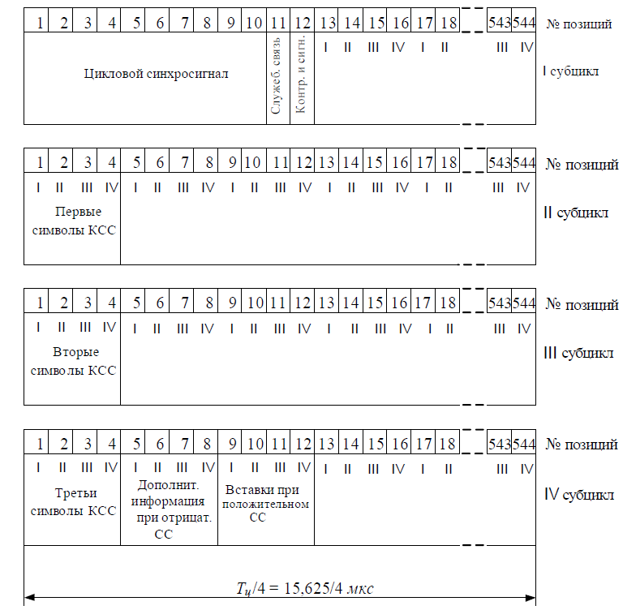
Рис. 1.3. Структура цикла передачи аппаратуры ИКМ-1920

1.4. Кабель КСПП 1x4x0.9
Кабель местной (сельской) связи симметричный, высокочастотный.
Предназначен для линий межстанционной и абонентской связи с системами передачи с ВРК и ИКМ.
Километрическое сопротивление постоянному току токопроводящих жил при температуре 20°С не более 28.4 Ом/км.
Переходное затухание на ближнем конце не менее 53 дБ/с.д.
Переходное затухание на дальнем конце не менее 66 дБ/с.д.
Номинальное волновое сопротивление на частоте 512 кГц: 143 Ом.
Расчёт километрического затухания, дБ/км: α(f) = $9\sqrt{f}$ Частота в МГц.

1.5. Кабель МКТ-4
Кабели коаксиальные магистральные малогабаритные с парами типа 1.2/4.6 предназначены для формирования пучков каналов связи на большие расстояния.
Километрическое сопротивление постоянному току токопроводящих жил = 31.7Ом/км.
Номинальное волновое сопротивление на частоте 17184 кГц: 73 Ом.
Расчёт километрического затухания, дБ/км: $0.07+5.26\sqrt{f}+0.015 f.$

1.6. Кабель КМ-4 2,6/9,5 мм
Кабель магистральный.
Предназначен для организаций мощных пучков каналов связи и передачи телевизионных программ на большие расстояния.
Километрическое сопротивление токопроводящих жил при температуре 20℃ не более 7.1 Ом/км.
Переходное затухание на ближнем и дальнем концах строительной длины на частоте 300 кГц не менее 128 дБ.
Номинальное волновое сопротивление на частоте 69632 кГц – 74 Ом.
Расчёт километрического затухания, дБ/км: $0.014+2,46\sqrt{f}+0.06f.$

2.Расчёт участков регенерации и напряжений Дистанционного Питания
2.1. Местный участок сети:
Тип аппаратуры | ИКМ-15
Тип кабеля | КСПП 1x4x0.9
Длина линии связи | $$L_{мест.}=90 км$$
Номинальное затухание участка регенерации | $$a_{ном.}=46 дБ$$
Километрическое затухание кабеля | $$α=6.4\frac{дБ}{км}$$
Запас кабеля на укладку | 4.4%
Расчётная частота | 512 кГц
Таблица 2.1. Данные для местного участка сети
$$Номинальная длина участка регенирации: \\ l_{ном}=\frac{a_{ном}}{a(f)}=\frac{46}{6.4}=7.2 км$$
Число участков регенерации с номинальным затуханием:
$$k=\frac{L_{местн}}{l_{ном}}$$С учётом запаса на прокладку кабеля, длина линии связи
L = 90 + 90 * 4.4% = 94 км.
$$k=\frac{L}{l_{ном}}=\frac{94}{7.2}=13 шт$$Остаточная длина кабеля:
$l_{ост}=L-l_{ном}*k=94-7.2*13=$ 0.4 км
Для обеспечения требуемой дальности связи (94 км) требуются 2 секции ДП. Следовательно, необходимо установить 1 ОРП.
$$l_{укор}=\frac{{2*l}_{ном}+l_{ост}}{2*2}=\frac{2*7.2+0.4}{4}=3.7 км$$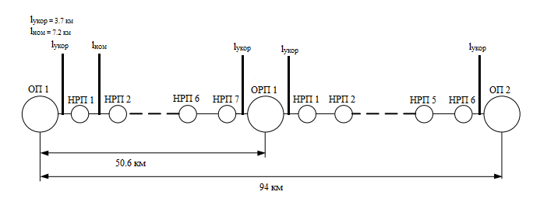Рис. 2.1. Структурная схема организации связи местного участка.
Чтобы убедиться, что длины участков регенерации рассчитаны правильно и ОРП размещён верно вычислим напряжение на выходе блока дистанционного питания для большей секции.
$$U_{ДП}=I_{ДП}*R_{0}*l_{ДП}+U_{НРП}*n \\ где I_{ДП}=85 мА-(параметр блока ДП для ИКМ-15) \\ R_{0}=28.4\frac{Ом}{км}-киллометрическое сопротивление кабеля \\ l_{ДП}=\frac{50.6}{2}=25.3 км-длина участка ДП \\ U_{НРП}=16 В-падение напряжение на одном НРП \\ n=4- Число НРП питаемых от одного ОП или ОРП на участке ДП \\ U_{ДП}=85*{10}^{-3}*28.4*25.3+16*4=125.1 В$$Максимальное напряжение на выходе источника ДП:$U_{дп.макс}=350 В$
Вывод: так как напряжение на самом большом участке ДП меньше максимально допустимого 125.1 < 350, то длины участков регенерации рассчитаны правильно. ОРП обеспечивает необходимое питание и размещён верно.

2.2. Внутризоновый участок сети
Тип аппаратуры | ИКМ-480
Тип кабеля | МКТ-4
Длина линии связи | $$L_{внутр}=250 км$$
Номинальное затухание участка регенерации | $$a_{ном.}=73 дБ$$
Километрическое затухание кабеля | $$α=22.1\frac{дБ}{км}$$
Запас кабеля на укладку | 4%
Расчётная частота | 17184 кГц
Таблица 2.2. Данные для магистрального участка сети
$$Номинальная длина участка регенирации: \\ l_{ном}=\frac{a_{ном}}{a(f)}=\frac{73}{22.1}=3.3 км$$
Число участков регенерации с номинальным затуханием:
$$k=\frac{L_{местн}}{l_{ном}}$$С учётом запаса на прокладку кабеля, длина линии связи
L = 250 + 250 * 4% = 260 км.
$$k=\frac{L}{l_{ном}}=\frac{260}{3.3}=78 шт$$Остаточная длина кабеля:
$l_{ост}=L-l_{ном}*k=260-3.3*78=$ 2.6 км
Для обеспечения требуемой дальности связи (94 км) требуются 2 секции ДП. Следовательно, необходимо установить 1 ОРП.
$$l_{укор}=\frac{{2*l}_{ном}+l_{ост}}{2*2}=\frac{2*3.3+2.6}{4}=2.3 км$$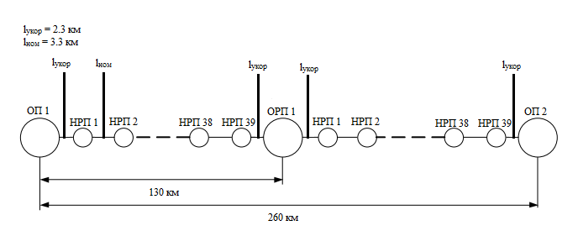Рис. 2.2. Структурная схема организации связи внутризонового участка.
Чтобы убедиться, что длины участков регенерации рассчитаны правильно и ОРП размещён верно вычислим напряжение на выходе блока дистанционного питания для большей секции.
$$U_{ДП}=I_{ДП}*R_{0}*l_{ДП}+U_{НРП}*n \\ где I_{ДП}=200 мА-(параметр блока ДП для ИКМ-480) \\ R_{0}=31.7\frac{Ом}{км}-киллометрическое сопротивление кабеля \\ l_{ДП}=\frac{130}{2}=65 км-длина участка ДП \\ U_{НРП}=16 В-падение напряжение на одном НРП \\ n=20- Число НРП питаемых от одного ОП или ОРП на участке ДП \\ U_{ДП}=200*{10}^{-3}*31.7*65+16*20=732.1 В$$Максимальное напряжение на выходе источника ДП:$U_{дп.макс}=1300 В$
Вывод: так как напряжение на самом большом участке ДП меньше максимально допустимого 732.1 < 1300, то длины участков регенерации рассчитаны правильно. ОРП обеспечивает необходимое питание и размещён верно.

2.3. Магистральный участок сети
Тип аппаратуры | ИКМ-1920
Тип кабеля | КМ-4
Длина линии связи | $$L_{маг}=380 км$$
Номинальное затухание участка регенерации | $$a_{ном.}=63 дБ$$
Километрическое затухание кабеля | $$α=20.8\frac{дБ}{км}$$
Запас кабеля на укладку | 4%
Расчётная частота | 69632 кГц
Таблица 2.2. Данные для магистрального участка сети
$$Номинальная длина участка регенирации: \\ l_{ном}=\frac{a_{ном}}{a(f)}=\frac{63}{20.8}=3 км$$
Число участков регенерации с номинальным затуханием:
$$k=\frac{L_{местн}}{l_{ном}}$$С учётом запаса на прокладку кабеля, длина линии связи
L = 380 + 380 * 4% = 395 км.
$$k=\frac{L}{l_{ном}}=\frac{395}{3}=131 шт$$Остаточная длина кабеля:
$l_{ост}=L-l_{ном}*k=395-3*131=$ 2 км
Для обеспечения требуемой дальности связи (94 км) требуются 2 секции ДП. Следовательно, необходимо установить 1 ОРП.
$$l_{укор}=\frac{{2*l}_{ном}+l_{ост}}{2*2}=\frac{2*3+2}{4}=2 км$$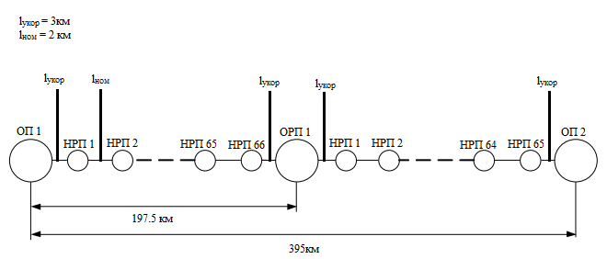Рис. 2.3. Структурная схема организации связи магистрального участка.
Чтобы убедиться, что длины участков регенерации рассчитаны правильно и ОРП размещён верно вычислим напряжение на выходе блока дистанционного питания для большей секции.
$$U_{ДП}=I_{ДП}*R_{0}*l_{ДП}+U_{НРП}*n \\ где I_{ДП}=400 мА-(параметр блока ДП для ИКМ-480) \\ R_{0}=7.1\frac{Ом}{км}-киллометрическое сопротивление кабеля \\ l_{ДП}=\frac{199}{2}=99.5 км-длина участка ДП \\ U_{НРП}=16 В-падение напряжение на одном НРП \\ n=33- Число НРП питаемых от одного ОП или ОРП на участке ДП \\ U_{ДП}=400*{10}^{-3}*7.4*99.5+16*33=810.6 В$$Максимальное напряжение на выходе источника ДП:$U_{дп.макс}=1700 В$
Вывод: так как напряжение на самом большом участке ДП меньше максимально допустимого 810.6 < 1700, то длины участков регенерации рассчитаны правильно. ОРП обеспечивает необходимое питание и размещён верно.

3. Расчет защищенности сигнала от шумов.

3.1. Расчет требуемой помехозащищённости сигнала на входе регенератора.
Качество цифрового линейного тракта характеризуется вероятностью ошибки P_{ош}. Ошибки возникают в регенераторах под влиянием помех (тепловых, взаимных влияний).
P_{ош1} | 10⁻⁴ | 10⁻⁴ | 10⁻⁴ | 10⁻⁴ | 10⁻⁴ | 10⁻⁴ | 10⁻⁴ | 10⁻⁴ | 10⁻⁴ | 10⁻⁴ | 10⁻⁴
А_{з треб},дБ | 17.7 | 18.8 | 19.7 | 20.5 | 21.1 | 21.7 | 22.2 | 22.6 | 23.0 | 23.4 | 23.7
Таблица 3.1. Результаты расчёта для квазитроичного кода с чередованием полярности импульсов
P_{ош1} — вероятность ошибки на 1 регенерационный пункт

P_{ош1}=P_{ош.м}/N;
Вероятность ошибки на магистрали P_{ош.м} = 10-7 (по индивидуальному заданию)

n — сумма всех НРП, ОРП, ОП2 на магистрали, не включая ОП1.

Вероятность ошибки в каждом регенераторе для всех участков сети:

Местный участок: N = 1(ОП2) + 1(ОРП) + 13(НРП)
$P_{ошl}=\frac{{10}^{-7}}{15}=6.7*{10}^{-9} км$
Внутризоновый участок: N = 1(ОП2) + 1(ОРП) + 78(НРП)
$P_{ошl}=\frac{{10}^{-7}}{80}=1.2*{10}^{-9} км$
Магистральный участок: N = 1(ОП2) + 1(ОРП) + 131(НРП)
$P_{ошl}=\frac{{10}^{-7}}{133}=7.52*{10}^{-10} км$
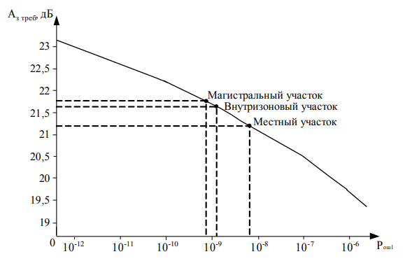
Рис. 3.1. Зависимость помехозащищённости от вероятности ошибки на 1 регенераторе.
Местный участок — А_{з. треб} = 21.19 дБ;
Внутризоновый участок — А_{з. треб} = 21.63 дБ;
Магистральный участок — А_{з. треб} = 21.74 дБ;

3.2. Расчёт ожидаемой защищенности на входе регенератора
При расчете реальной или ожидаемой защищенности на входе решающего устройства регенератора необходимо учитывать основные составляющие шума в указанной точке. Для систем передачи с ИКМ, работающих по симметричному кабелю, следует учитывать собственные шумы, шумы линейных переходов и шумы регенератора, а при работе по коаксиальному кабелю можно не считаться с шумами от линейных переходов. При этом под шумами регенератора понимаются дополнительные составляющие шума, возникающие за счет межсимвольной интерференции, временных флуктуаций стробирующих импульсов, нестабильности работы порогового элемента регенератора и т.п.

В общем случае реальная защищенность сигнала на входе регенератора определяется соотношением :
$$A_{з.ож}=10\lg\left(\frac{P_{сиг}}{P_{собст.п}+P_{п.лин.пер}+P_{п.рег}}\right) \\ Где P_{сиг}-мощность сигнала в точке анализа. \\ P_{собст.п}-мощность собственных помех в той же точке. \\ P_{п.лин.пер}-мощность помех линейных переходов в той же точке \\ P_{п.рег}-мощность помех регенератора$$
Так же приведенное соотношение можно записать в виде:
$$A_{з.ож}=10lg\left(\frac{1}{{10}^{-0.1*A_{з.лин.пер}}+η_{с}^{2}+η_{рег}^{2}}\right) \\ где A_{з.лин пер}-ожидаемая помехозащищенность от линейных переходов \\ η_{рег}=0.04-коэффициент,учитывающий шумы регенератора\left(по начальным условиям\right) \\ η_{рег}^{2}=0.0016 \\ η_{с}-относительная величина собственных помех$$
$$η_{с}^{2}=\frac{k*T*ΔF}{{10}^{0.1\left(p_{пер}-α_{уч}\right)}}*{10}^{-3} \\ k=1.38*{10}^{-23}\frac{Дж}{к}-постоянная Больцмана$$T = 291 K —$абсолютная максимальная температура проводников$$$ΔF≈Fтакт,Гц полоса-частот в которой определяеться тепловая помеха \\ p_{пер}=10 дБ-уровень передачи сигнала \\ α_{ном}-номинальное затухание кабеля на расчётной частоте час, \frac{дБ}{км}$$Для однокабельных систем с симметричным кабелем ожидаемая помехозащищённость от линейных переходов:
$$A_{З лин пер}=A_{0}-α*l_{с.д}, дБ \\ A_{0}-переходное затухание на ближнем конце \\ l_{с.д}=0.825 км-строительная длина кабеля \\ α- километрическое затухание кабеля$$

3.2.1. Местный участок.
$$η_{с}^{2}=\frac{1.38*{10}^{-23}*291*1024*{10}^{3}}{{10}^{0.1\left(10-46\right)}}=1.64*{10}^{-14} \\ A_{З лин пер}=53-6.4*0.825=47.72 дБ \\ A_{з.ож}=10lg\left(\frac{1}{{10}^{-0.1*47.72}+1.64*{10}^{-14}+0.0025}\right)=25.95 дБ$$
Вывод: A_{з.ож} > A_{з.треб} (25.95 > 21.19), следовательно, регенерационные пункты расставлены верно.
3.2.2. Внутризоновый участок.
$$η_{с}^{2}=\frac{1.38*{10}^{-23}*291*34368*{10}^{3}}{{10}^{0.1\left(10-73\right)}}=2.754*{10}^{-10} \\ A_{з.ож}=10lg\left(\frac{1}{2.754*{10}^{-10}+0.0025}\right)=26.02 дБ$$
Вывод: A_{з.ож} > A_{з.треб} (26.02 > 21.63), следовательно, регенерационные пункты расставлены верно.
3.2.3. Магистральный участок.
$$η_{с}^{2}=\frac{1.38*{10}^{-23}*291*139264*{10}^{3}}{{10}^{0.1\left(10-63\right)}}=1.116*{10}^{-10} \\ A_{з.ож}=10lg\left(\frac{1}{1.116*{10}^{-10}+0.0025}\right)=26.02 дБ$$
Вывод: A_{з.ож} > A_{з.треб} (26.02 > 21.74), следовательно, регенерационные пункты расставлены верно.

4. Шумы оконечного оборудования.
4.1. Шумы дискретизации.
Практически во всех ЦСП используется равномерная дискретизация сигналов во времени с постоянным периодом Т_{д}, а отклонения от этого периода ∆t_{i} носят случайный характер. Эти отклонения приводят к изменению формы принимаемого сигнала, что субъективно воспринимается как характерная помеха, называемая шумами дискретизации.
Величины ∆t_{i} определяются главным образом низкочастотными фазовыми флуктуациями импульсов, вызванными неточностью работы линейных регенераторов станции передачи. Защищённость сигнала от шумов дискретизации:
$$A_{з.дискр}≥10lg⁡[π^{2}\left(a_{д}^{2}+b_{д}^{2}\right)]^{-1} \\ a_{д}b_{д}-допустимые относительные величины смещений моментов \\ дискретизации \\ T_{д}=125 мкс, период дискретизации \\ A_{з.дискр}=55 дБ, Требуемая защищенность от шумов дискретизации(по \\ индивидуальному заданию) \\ Примем a_{д}=b_{д}, тогда \\ A_{з.дискр}≥10\lg\left[\frac{1}{π^{2}*2a_{д}^{2}}\right] \\ lg\left|\frac{1}{π^{2}*2a^{2}}\right|=\frac{A_{з.дискр}}{10} \\ \frac{1}{π^{2}*2a^{2}}={10}^{0.1*A_{з.дискр}} \\ π^{2}*2a^{2}*{10}^{0.1*A_{з.дискр}}=1 \\ a_{д}=\sqrt{\frac{1}{{2π}^{2}*{10}^{0.1*A_{з.дискр}}}} \\ a_{д}=\sqrt{\frac{1}{{2π}^{2}*{10}^{0.1*63}}}=1.5*{10}^{-4} \\ α_{n}=β_{n}=1.5*{10}^{-4}*125*{10}^{-6}=1.875*{10}^{-8}c=18.7 нс$$Вывод: для обеспечения допустимой защищенности от шумов дискретизации в канале ТЧ, величина отклонения от номинального значения периода дискретизации должна равняться 18.7 нс.
4.2. Шумы квантования.
4.2.1 Шумы равномерного квантования.
Квантование сигнала по уровню является главной операцией аналого-цифрового преобразования сигнала и заключается в округлении его мгновенных значений до ближайших разрешенных. При равномерном квантовании, расстояние между уровня квантования одинаково. Очевидно, что при квантовании сигнала возникают ошибки, величина которых случайна, так же имеет равномерное распределение и не превышает значения половины шага квантования (шаг квантования –это расстояние между ближайшими уровнями квантования). Таким образом, сигнал после квантования представляет собой сумму исходного сигнала и сигнала ошибки, который воспринимается как флуктуационный шум.
Защищенность от шумов квантования для наиболее слабых сигналов при равномерном квантовании:
$$A_{з.кв.мин}=6m_{p}-Q-6δ_{y}+7.3 \\ m_{p}=\frac{A_{з.кв.мин}+Q+6δ_{y}-7.3}{6},число разрядов в двоичном коде.$$

Пик-фактор сигнала, дБ | $Q_{пик}$ = 13.5
Среднеквадратическое отклонение сигнала, дБ | $δ_{y}$= 4
Среднее значение сигнала, дБ | Y₀ = -14
Минимально допустимая защищенность от шумов квантования, дБ | А_{з кв.мин}= 26
Таблица 4.2.1.Исходные данные
Определим необходимое число разрядов:
$m_{p}=\frac{26 + 37.5 - 7.3}{6}=9.2≈10$ – разрывность кода при равномерном квантовании
При равномерном квантовании помехозащищенность от шумов квантования растет прямо пропорционально увеличению уровню сигнала до значения $p_{макс}$
$$P_{max}=y_{0}+3δ_{y}+Q=-14+12+13.5=11.5$$
$$P_{min}=y_{0}-3δ_{y}=-14-12=-26$$
$$D_{c}=37.5$$$A_{з.кв. макc}=A_{з.кв.мин}+D_{c}=26+37.5=63.5 дБ$
Число шагов для равномерного квантования:
$$N_{кв}=2^{m_{p}}=2^{10}=1024.$$
$$x=\frac{U_{вх}}{U_{огр}}-отношение напряжения сигнала на входе кодера к \\ напряжению ограничения кодера.$$
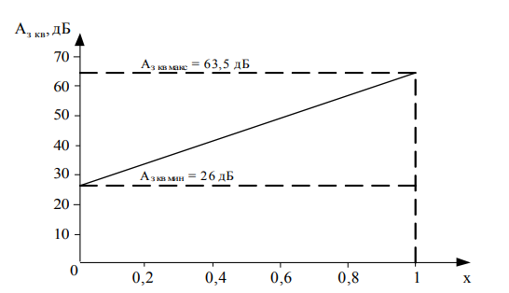
Рис 4.2.1 Зависимость защищенности от шумов квантования от входного нормированного напряжения сигнала
Вывод: При равномерном квантовании создаётся избыточная защищённость для сильных сигналов, вероятность появления которых невысока, и недостаточная — для слабых сигналов. Улучшение помехозащищенности для слабых сигналов ведёт к увеличению разрядности кода (в данном проекте m = 10) и приводит к неоправданному усложнению аппаратуры, а также увеличению тактовой частоты.

4.2.2. Шумы неравномерного квантования.
При реализации неравномерного квантования используют сжатие динамического диапазона. При неравномерном кодировании используются 8-ми разрядные коды, т.е число уровней квантования равно 256.
Сжатие динамического диапазона происходит по A-квазилогарифмическому закону компрессирования A=87.6, которая описывается следующим выражением:
$$y=\left\{\begin{aligned}\frac{A*x}{1+lnA}, при 0≤x≤\frac{1}{A} \\ \frac{1+ln⁡(A*x)}{1+lnA},при \frac{1}{A}≤x≤1\end{aligned}\right.$$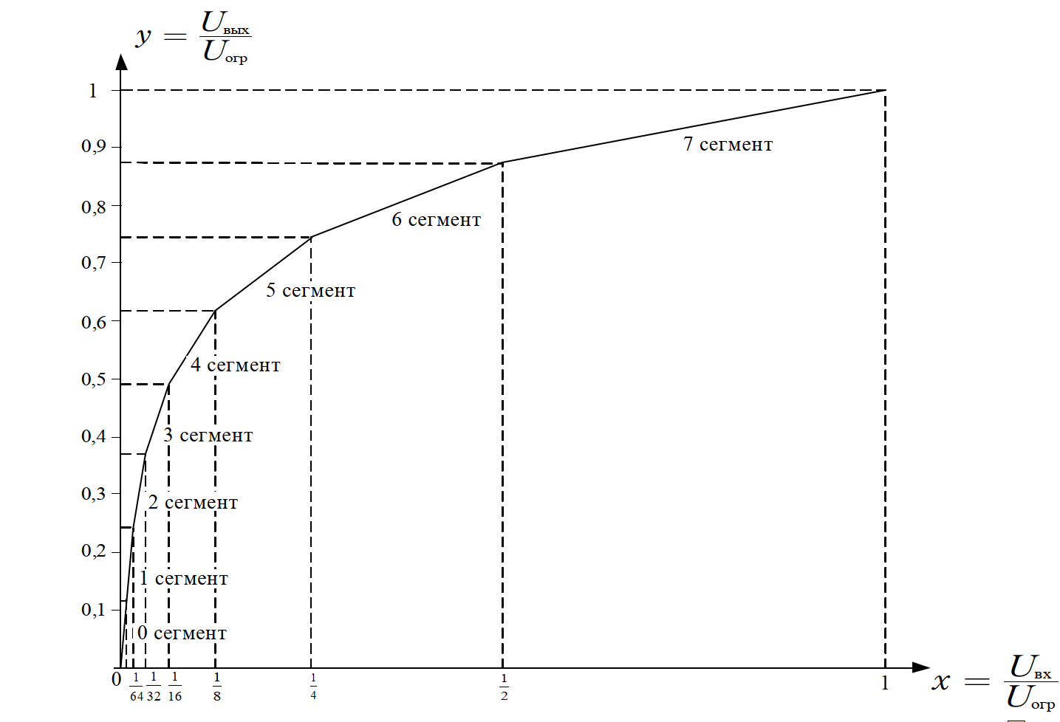
Рисунок 4.2.2 Характеристика компрессирования типа А

m=8-разрядность кода при неравномерном квантовании
$$N_{кв}=2^{m}=2^{8}=256-количество шагов квантования \\ δ_{0}=2^{-11}*U_{огр}-минимальный шаг квантования$$Отношение сигнал-шум для характеристики компрессирования типа A имеет вид:
$$\left\{\begin{aligned}R_{КВ}≥\frac{3N_{кв}^{2}*A^{2}*x^{2}}{(1+lnA)^{2}}, 0≤x≤\frac{1}{A} слабые сигналы \\ \frac{3N_{кв}^{2}}{(1+lnA)^{2}*\left(1+\frac{1}{A^{2}*x^{2}}\right)}≤R_{кв}≤\frac{3N_{кв}^{2}}{(1+lnA)^{2}}, \frac{1}{A}≤x≤1 сильные сигналы \end{aligned}\right.$$
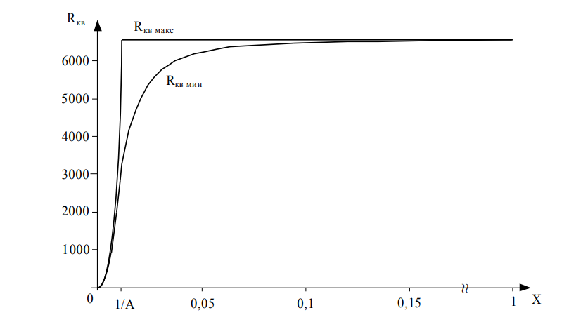
Рис. 4.2.3 Отношение сигнал-шум для A характеристики компрессирования
Введем переменную $x=\frac{U_{вх}}{Uогр}, тогда выражение для защищенности от$$$шумов квантования в двух первых сегментах \\ A_{з.кв}=10\lg{\frac{{\left(U_{огр}x_{i}\right)}^{2}}{\left(\frac{δ_{0}^{2}2∆FK_{псоф}^{2}}{12F_{д}}\right)}}=20lgx_{i}+80,62 дБ$$Для сегментов 2-7
$$A_{з.кв}=10\lg{\frac{{\left(U_{огр}x_{i}\right)}^{2}}{\left(\frac{{(δ}_{0}^{2}*2^{i-1})^{2}2∆FK_{псоф}^{2}}{12F_{д}}\right)}}=20\lg\left(x_{i}2^{1-i}\right)+80.6$$где i-номер сегмента
Учитывая, что 0<x<1, найдем Xн и Xв-соответствующие нижней и верхней границам каждого сегмента.
i | 0 | 1 | 2 | 3 | 4 | 5 | 6 | 7
$$x_{н}$$ | 0 | $$2^{-7}$$ | $$2^{-6}$$ | $$2^{-5}$$ | $$2^{-4}$$ | $$2^{-3}$$ | $$2^{-2}$$ | $$2^{-1}$$
$$A_{з.кв.н.}$$ | - | 38,5 | 38,5 | 38,5 | 38,5 | 38,5 | 38,5 | 38,5
$$x_{в}$$ | $$2^{-7}$$ | $$2^{-6}$$ | $$2^{-5}$$ | $$2^{-4}$$ | $$2^{-3}$$ | $$2^{-2}$$ | $$2^{-1}$$ | 1
$$A_{з.кв.в.}$$ | 38,5 | 44,5 | 44,5 | 44,5 | 44,5 | 44,5 | 44,5 | 44,5
Таблица 4.2.2. Таблица границ каждого сегмента
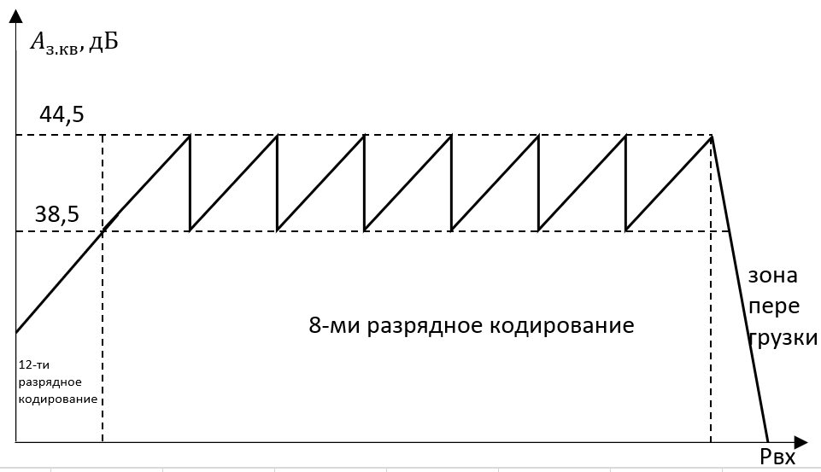
Рис. 4.2.4 График зависимости $A_{з.кв}от P_{вх}$
Начало графика – наклонная прямая – соответствует нулевому и первому сегментам. Это зона равномерного квантования, поэтому защищенность возрастает пропорционально увеличению уровня сигнала. При переходе ко второму сегменту защищенность скачком уменьшается на 6 дБ. При достижении верхней границы 7 сегмента наступает зона перегрузки

4.3. Инструментальные шумы
В процессе преобразования аналогового сигнала в цифровой в оконечном оборудовании появляются шумы, определяемые отклонением характеристик преобразователя от идеальной. Указанные отклонения вызываются ограниченным быстродействием и конечной точностью работы отдельных узлов, изменением параметров преобразователей при колебаниях температуры, старении приборов и т.п. Уровень инструментальных шумов возрастает при увеличении скорости передачи и разрядности кода.
$$ε-среднеквадратичное значение приведенной инструментальной \\ погрешности. \\ ε=3*{10}^{-4}(по индивидуальному заданию)$$Соотношение между шумами квантования и инструментальными шумами:
$$Π=\frac{P_{и.ш}}{P_{ш.кв}}=12ε^{2}4^{m}$$
Для равномерного квантования m=10
$$Π=12*{\left(5*{10}^{-4}\right)}^{2}*4^{10}=3.146$$
Для неравномерного квантования m=8
$$Π=12*{\left(5*{10}^{-4}\right)}^{2}{*4}^{8}=0.1966$$
Вывод: При равномерном квантовании мощность инструментальных шумов много больше, чем при неравномерном, поэтому целесообразно использовать неравномерное квантование.
4.4. Шумы незанятого канала
При отсутствии входных сигналов на входе кодера действуют слабые помехи, к которым относятся собственные шумы и переходные помехи, несбалансированные остатки импульсов и т.д. Если характеристика кодера оказывается смещенной таким образом, что уровень нулевого входного сигнала совпадает с уровнем решения кодера, то помеха с любой сколь угодно малой амплитудой приводит к изменению кодовой комбинации. В этом случае выходной сигнал декодера представляет собой импульсы прямоугольной формы с размахом $δ_{0}$($δ_{0}$- величина минимального шага квантования) и со случайными моментами перехода через ноль. Возникающие при этом шумы, называются шумами незанятого канала.
Защищенность от шумов незанятого канала должна быть не менее:
$$A_{з.н.к}≥10*lg\left(\frac{U_{огр}^{2}*{10}^{-\frac{M}{10}}}{{0.75}^{2}*\frac{3.1}{4}*\frac{δ_{0}^{2}}{4}}\right) \\ где, M=Q+3σ, δ_{0}-минимальный шаг квантования при равномерном \\ и неравномерном квантовании.$$
$$M=13.5+3*4=25.5 дБ$$
4.4.1. Равномерное квантование.
$$δ_{0}=2^{-10}*U_{огр} \\ A_{з.н.к}≥10*lg\left(\frac{U_{огр}^{2}*{10}^{-\frac{25.5}{10}}}{{0.75}^{2}*\frac{3.1}{4}*\frac{{(2}^{-10}*U_{огр})^{2}}{4}}\right)=10\lg{\frac{{10}^{-\frac{25.5}{10}}}{{0.75}^{2}*\frac{3.1}{4}*\frac{2^{-20}}{4}}}= \\ =38.31 дБ$$

4.4.2. Неравномерное квантование.
$$δ_{0}=2^{-11}*U_{огр}$$
$$A_{з.н.к}≥10*lg\left(\frac{U_{огр}^{2}*{10}^{-\frac{25.5}{10}}}{{0.75}^{2}*\frac{3.1}{4}*\frac{{(2}^{-11}*U_{огр})^{2}}{4}}\right)=10\lg{\frac{{10}^{-\frac{25.5}{10}}}{{0.75}^{2}*\frac{3.1}{4}*\frac{2^{-22}}{4}}}= \\ =50.35 дБ$$
Вывод: для качественной передачи необходимо обеспечить защищенность от шумов незанятого канала равномерного квантования не менее
А_{з.н.к} ≥ 38.31 дБ, а для неравномерного не менее А_{з.н.к} ≥ 50.35 дБ. При неравномерном квантовании защищенность значительно выше.

5. Комплектация необходимого оборудования
Местный участок (ИКМ-15)
Регенерационный пункт |  | Стойка или блок
Наименование | Кол-во | Наименование | Кол-во на 1  станцию | Кол-во на  всю магистраль
ОП | 2 | БУК | 1 | 2
ОП | 2 | КНО | 1 | 2
ОП | 2 | БС | 1 | 2
 |  | СО | 1 | 2
 |  | СТУ | 1 | 2
 |  | УПА | 1 | 2
 |  | БОЛТ | 1 | 2
ОРП | 1 | СОЛТ | 1 | 1
НРП | 13 | ПС | 1 | 13
БУК — блок уплотнения и кодирования.
КНО — комплект оборудования низкочастотных окончаний.
БС — блок сигнализации.
СО — блок сервисного оборудования.
СТУ — блок согласующих телеграфных устройств.
УПА — устройство прямого абонента.
БОЛТ — блок окончания линейного тракта.
СОЛТ — стойка оборудования линейного тракта
ПС — необслуживаемая промежуточная станция (два двусторонних линейных регенератора).

Внутризоновый участок (ИКМ-480)
Регенерационный пункт |  | Стойка или блок
Наименование | Кол-во | Наименование | Кол-во на 1  станцию | Кол-во на  всю магистраль
ОП | 2 | СТВГ | 1 | 2
ОП | 2 | СОЛТ | 1 | 2
ОП | 2 | САЦО-ЧРК-3 | 1 | 2
ОРП | 1 | СОЛТ | 1 | 1
НРП | 78 | НРПК-2 | 1 | 78
СТВГ-Стойка третичного временного группообразования
СОЛТ-Стойка оборудования линейного тракта
САЦО-ЧРК-3-Стойка аналого-цифрового преобразования стандартной третичной группы частот 812-1044 кГц (САЦО-ЧРК-3)

Магистральный участок (ИКМ-1920)
Регенерационный пункт |  | Стойка или блок
Наименование | Кол-во | Наименование | Кол-во на 1  станцию | Кол-во на  всю магистраль
ОП | 2 | СЧВГ | 1 | 2
ОП | 2 | СОЛТ | 1 | 2
ОП | 2 | СДЦ | 1 | 2
ОП | 2 | СЛЦО-ТС | 1 | 2
ОРП | 1 | СОЛТ | 1 | 1
НРП | 131 | НРПГ-2 | 1 | 131
СЧВГ-Стойка четверичного временного группообразования.
СОЛТ-Стойка оборудования линейного тракта.
СДЦ-Стойка дистанционного оборудования.
СЛЦО-ТС – Стойка аналого-цифрового преобразования сигналов телевизионного вещания.

Список используемой литературы
1. Азбукина О.Г., Калабекьянц Н.Э. «Проектирование цифровых систем передачи»,- Учебное пособие.МТУСИ. – М.,2007.
2. Скалин Ю.В., Бернштейн А.Г., Финкевич А.Д., «Цифровые системы передачи»- М.: Радио и связь, 1988
3. Гордиенко В.Н., Тверецкий М.С., «Многоканальные телекоммуникационные системы» - М.: Горячая линия – Телком, 2013.

